S.R. DA ADMINISTRAÇÃO PÚBLICA, S.R. DO EQUIPAMENTO SOCIAL

Regulamento Nº SN/1980 de 23 de Outubro

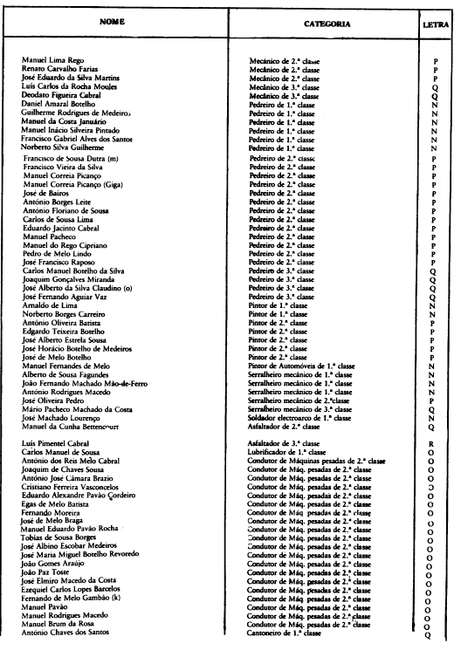

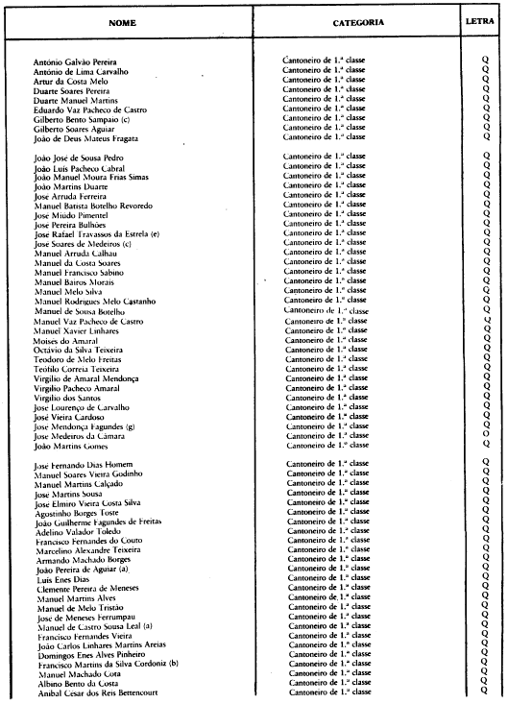

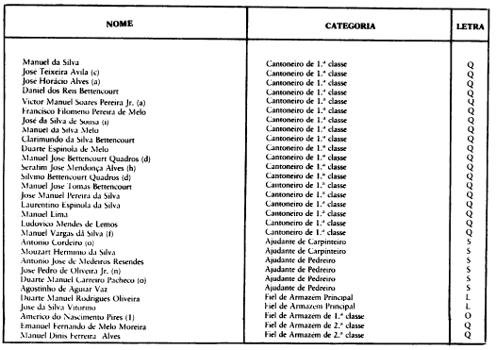

a) - Transitaram para a 1.ª classe a partir de 01/08/79.
Até 31/07/79 desempenharam funções como cantoneiros de 2.ª classe, com o vencimento correspondente à letra “S”.
b) - Transitou para a 1.ª classe a partir de 0l/02/80.
Até 31/01/80 desempenhou funções como cantoneiro de 2.ª classe, com o vencimento correspondente a letra “s”.
c) - Transitaram para a 1.ª classe a partir de 01/03/80.
Ate 29/02/80 desempenharam funções como cantoneiros de 2.ª classe, com o vencimento correspondente à letra’” S”.
d) - Transitara para a 1.ª classe a partir de 01/04/80.
Ate 31/03/80 desempenharam funções como cantoneiros de 2.ª classe, com o vencimento correspondente à letra S”.
e) - Transitou para a 1.ª classe a partir de 01/06/80
Até 31/05/80 desempenhou funções como cantoneiro de 2.ª classe, com o vencimento correspondente à letra “S”.
f) - Transitou para a 1.ª classe a partir de 01/07/80.
Até 30/06/80 desempenhou funções como cantoneiro de 2.ª classe, com o vencimento correspondente à letra "S”.
g) - Transitou para a 1.º classe a partir de 01/08/80.
Até 31/07/80 desempenhou funções como cantoneiro de 2.ª classe, com o vencimento correspondente à letra “S”.
h) - Transitou para a 1.ª classe a partir de 01/09/80.
Até 31/08/80 desempenhou funções como cantoneiro de 2.ª classe, com o vencimento correspondente à letra “S”.
i) - Transita para a 1.ª classe a partir de 01/10/80.
Até 30/09/80 desempenha funções como cantoneiro de 2.ª classe, com o vencimento correspondente à Letra’” S”.
j) - Desempenhou funções de mecânico de 1.ª classe ate 30/04/80.
Em 01/05/80 tomou posse de um lugar de Condutor de máquinas pesadas de 2.ª classe, com o vencimento correspondente à letra "O"
k) - Transitou para condutor de máquinas pesadas de 2.ª classe a partir de 01/05/80.
Até 30/04/80 desempenhou funções de mecânico de 1.ª classe, com o vencimento correspondente à letra "N"
l) - Transitou para Fiel de Armazém de 1.ª classe a partir de 01/08/80.
Até 31/07/80 desempenhou funções com a categoria de Fiel de Armazém de _{2.ª} classe, com o vencimento correspondente a letra - "Q"
m) - A partir de 01/04/80, data da respectiva posse.
Até 31/03/80 desempenhou funções de Ajudante de mecânico, com o vencimento correspondente à letra “S”.
n) - A partir de 01/02/80, data da respectiva posse.
o) - A partir de 01/04/80, data da respectiva posse.
O restante pessoal constante desta lista transitou para as categorias e letras de vencimento designadas, para efeitos de retroacção das remunerações, a partir de 1 de Julho de 1979.
Secretarias Regionais da Administração Pública e do Equipamento Social, 29 de Setembro de 1980. - O Secretário Regional da Administração Pública, José Mendes Melo Alves. - O Secretário Regional do Equipamento Social, João Bernardo Pacheco Rodrigues.

